Web Application Project
تقديم الطلاب
أسامة سليق
بلال الهلال الشريفي
لما موازيني
بإشراف المهندس عبد البديع مراد

  - 12/26/2012

- مقدمة
- يراد بناء تطبيق ويب يقوم بتغطية احتياجات التواصل وتناقل البيانات الذي يحتاجه توفير خدمة التعويض الصحي للمسجلين فيها.
- تتضمن خدمة التعويض الصحي إمكانية تغطية نسبة مئوية محددة من قيمة الكشف أو العلاج الطبي الذي يخضع له المسجل بالخدمة.

- Content Model

- Use case Diagram

- يظهر الشكل مخطط حالات الاستخدام التحليلي

- يظهر الشكل مخطط حالات الاستخدام التحليلي للمستخدم Admin

- يظهر الشكل مخطط حالات الاستخدام التفصيلي الخاص بالطبيب.

- تفصيل حالة الاستخدام Manage Companies.

- تفصيل حالة الاستخدام Manage Patients.

- تفصيل حالة الاستخدام Manage Profile.

- تفصيل حالة الاستخدام Manage Users.

- جدول التحليل التفصيلي الخاص بحالات الاستخدام
تسجيل الدخول | اسم حالة الاستخدام
المستخدم ( الدكتور، الصيدلي، المسشتفى ) (أولي). | الممثلين
تسجيل الدخول إلى النظام. | التوصيف الأولي
لا يوجد | الشروط المسبقة
- تبدأ حالة الاستخدام هذه عندما يريد المستخدم تسجيل دخوله إلى النظام.  - يطلب النظام من المستخدم إدخال بياناته؛  - يقوم المستخدم بإدخال اسم المستخدم وكلمة المرورح  - يتحقق النظام من صحة المعلومات المدخلة  4-1) في حال كانت المعلومات المدخلة خاطئة يطلب النظام من المستخدم إعادة إدخال معلومات صحيحة  4-2) وإلا يرسل النظام رسالة للمستخدم يعلمه بأنه قد سجل دخول إلى النظام بنجاح. | سيناريو حالة الاستخدام
لا يوجد | الاستثناءات
تم تسجيل الدخول إلى النظام بنجاح. | الشروط اللاحقة

تصفح المراكز المشتركة في الخدمة | اسم حالة الاستخدام
مستخدم عادي (أولي) | الممثلين
تصفح المراكز المشتركة في الخدمة من قبل مستخدمي النظام. | التوصيف الأولي
لايوجد. | الشروط المسبقة
- تبدأ حالة الاستخدام هذه عندما يريد المستخدم تصفح المراكز المشتركة في الخدمة؛  - يطلب النظام من المستخدم إدخال كلمات مفتاحية للبحث عن المركز الذي يريد؛  - يقوم المستخدم بإدخال كلمات البحث؛  - يقوم النظام بالبحث عن المركز المطلوب  4-1) في حال كان المركز موجود يقوم النظام بعرض معلوماته  4-2) وإلا يعلم المستخدم بأنه لا يوجد نتائج مطابقة.  - أو يطلب النظام من المستخدم تحديد نوع المركز الذي يريد ويقوم بعرض كل المستخدمين الموافقين للنوع المطلوب سواء كان أطباء أو مشافي أو صيدليات. | سيناريو حالة الاستخدام
لا يوجد | الاستثناءات
تم تصفح المراكز والبحث عن المركز المطلوب بنجاح. | الشروط اللاحقة

تصفح قوانين الشركة. | اسم حالة الاستخدام
مستخدم (أولي) | الممثلين
تصفح قوانين الشركة من قبل مستخدمي النظام. | التوصيف الأولي
لايوجد | الشروط المسبقة
- تبدأ حالة الاستخدام هذه عندما يريد المستخدم تصفح قوانين الشركة؛  - يقوم النظام بعرض قوانين الشركة بعد الحصول عليها من قاعدة معطيات الشركة. | سيناريو حالة الاستخدام
لا يوجد | الاستثناءات
تم تصفح قوانين الشركة بنجاح. | الشروط اللاحقة

إضافة مريض | اسم حالة الاستخدام
طبيب (أولي) | الممثلين
إضافة مريض إلى النظام من قبل طبيب معين | التوصيف الأولي
أن يكون الطبيب قد سجل دخوله إلى النظام | الشروط المسبقة
- تبدأ حالة الاستخدام عندما يريد طبيب إضافة مريض معين؛  - يطلب النظام من الطبيب إدخال معلومات المريض من اسمه ورقمه الوطني وبريده الإلكتروني وأرقام هواتفه وعنوانه؛  - يتحقق النظام من صحة المعلومات المدخلة؛  - في حال كانت صحيحة يقوم النظام بحفظ المعلومات المدخلة؛  - وإلا ينبه الطبيب بأن المعلومات المدخلة خاطئة. | سيناريو حالة الاستخدام
لا يوجد. | الاستثناءات
إضافة مريض إلى النظام من قبل طبيب معين بنجاح. | الشروط اللاحقة

تعديل معلومات مريض | اسم حالة الاستخدام
طبيب (اولي) | الممثلين
تعديل معلومات مريض معين من قبل طبيب. | التوصيف الأولي
أن يكون الطبيب قد سجل دخوله إلى النظام بنجاح. | الشروط المسبقة
- تبدأ حالة الاستخدام عندما يرغب الطبيب بتعديل معلومات مريض معين؛  - يطلب النظام من الطبيب تحديد المريض الذي يريد تعديل معلوماته:  - يقوم الطبيب بأختيار المريض الذي يريد؛  - يقوم النظام بعرض معلومات المريض المطلوب؛  - يقوم الطبيب بتعديل المعلومات التي يريد؛  - يتحقق النظام من صحة المعلومات المدخلة؛  - يقوم بحفظ المعلومات المدخلة في حال كانت صحيحة ؛  والا يرسل رسالة تنبيه للطبيب بأن المعلومات المدخلة خاطئة. | سيناريو حالة الاستخدام
لا يوجد | الاستثناءات
تم تعديل معلومات المريض بنجاح في حال كانت صحيحة | الشروط اللاحقة

حذف مريض | اسم حالة الاستخدام
طبيب (أولي) | الممثلين
حذف مريض من النظام من قبل طبيب معين | التوصيف الأولي
أن يكون الطبيب قد سجل دخوله إلى النظام بنجاح | الشروط المسبقة
- تبدأ حالة الاستخدام هذه عندما يريد طبيب معين حذف مريض من النظام؛  - يطلب النظام من الطبيب تحديد المريض الذي يريد حذفه؛  - يقوم الطبيب بتحديد المريض الذي يريد حذفه؛  - يقوم النظام بحذف المريض من قاعدة بياناته. | سيناريو حالة الاستخدام
لا يوجد | الاستثناءات
تم حذف مريض من النظام من قبل طبيب معين بنجاح | الشروط اللاحقة

إضافة كشف صحي | اسم حالة الاستخدام
طبيب (أولي) | الممثلين
إضافة كشف صحي لمريض معين. | التوصيف الأولي
أن يكون الطبيب قد سجل دخوله إلى النظام | الشروط المسبقة
- تبدأ حالة الاستخدام هذه عندما يرغب الطبيب بإضافة كشف صحي لمريض؛  - يطلب النظام من الطبيب إدخال الرقم الوطني للمريض؛  - يقوم الطبيب بإدخال الرقم الوطني للمريض؛  - يقوم النظام بعرض معلومات المريض؛  - يقوم النظام بعرض الزيارات السابقة للمريض إلى هذا الطبيب؛  - يطلب النظام من الطبيب إدخال معلومات الكشف الصحي؛  - يقوم الطبيب بتحديد سعر المعالجة وتوصيفها؛  - يقوم الطبيب بإدخال اسم الدواء أو الخدمة المطلوب إجرائها من مشفى معين؛  - يقوم النظام بحفظ المعلومات المدخلة ضمن قاعدة بياناته. | سيناريو حالة الاستخدام
لا يوجد | الاستثناءات
تم إضافة كشف صحي لمريض معين بنجاح. | الشروط اللاحقة

صرف نشرة طبية | اسم حالة الاستخدام
صيدلية (أولي) | الممثلين
صرف نشرة طبية لمريض معين من قبل صيدلية معينة. | التوصيف الأولي
أن تكون الصيدلانية قد سجلت دخولها إلى النظام بنجاح. | الشروط المسبقة
- تبدأ حالة الاستخدام هذه عندما ترغب الصيدلانية بصرف نشرة طبية لمريض؛  - يطلب النظام من الصيدلانية إدخال الرقم الوطني للمريض؛  - تقوم الصيدلانية بإدخال الرقم الوطني للمريض؛  - يقوم النظام بعرض الأدوية الموصوفة للمريض والتي لم يتم صرفها بعد مع تاريخ وصفها؛  - تقوم الصيدلانية باختيار الدواء الذي تريد صرفه؛  - يطلب النظام من الصيدلانية إدخال معلومات الدواء مع السعر المطلوب؛  - يتحقق النظام من إمكانية صرف الدواء وفقا لشروط النظام من حيث المبلغ والفترة الزمنية الفاصلة؛  - يقوم النظام بحفظ المعلومات المدخلة في حال الايجاب؛  - وإلا يرسل رسالة تحذير بأنه لا يمكن صرف الدواء لهذا المريض. | سيناريو حالة الاستخدام
لا يوجد. | الاستثناءات
تم صرف نشرة طبية لمريض معين من قبل صيدلية معينة بنجاح في حال الايجاب. | الشروط اللاحقة

صرف استشفاء | اسم حالة الاستخدام
مشفى (أولي) | الممثلين
صرف استشفاء لمريض معين من قبل مشفى معينة. | التوصيف الأولي
أن تكون المشفى قد سجلت دخولها إلى النظام بنجاح. | الشروط المسبقة
- تبدأ حالة الاستخدام هذه عندما ترغب المشفى بصرف اسشتفاء لمريض؛  - يطلب النظام من المشفى إدخال الرقم الوطني للمريض؛  - تقوم المشفى بإدخال الرقم الوطني للمريض؛  - يقوم النظام بعرض الاستشفاءات الموصوفة للمريض والتي لم يتم صرفها بعد مع تاريخ وصفها؛  - تقوم المشفى باختيار الاستشفاء الذي تريد صرفه؛  - يطلب النظام من المشفى إدخال السعر المطلوب؛  - يتحقق النظام من إمكانية صرف الاستشفاء وفقا لشروط النظام من حيث المبلغ والفترة الزمنية الفاصلة؛  - يقوم النظام بحفظ المعلومات المدخلة في حال الإيجاب؛  - والا يرسل رسالة تحذير بأنه لا يمكن إتمام العملية. | سيناريو حالة الاستخدام
لا يوجد. | الاستثناءات
تم صرف استشفاء لمريض معين من قبل مشفى معينة بنجاح في حال الإيجاب. | الشروط اللاحقة

إدارة شركة (إضافة – حذف - تعديل) | اسم حالة الاستخدام
مدير النظام (اولي) | الممثلين
إدارة شركة (إضافة – حذف - تعديل) من قبل مدير النظام | التوصيف الأولي
تسجيل الدخول | الشروط المسبقة
- تبدأ حالة الاستخدام عندما يرغب مدير النظام بإدارة شركة؛  - في حالة الاضافة:  2-1) يطلب النظام من المدير إدخال معلومات الشركة التي يريد إضافتها؛  2-2) يقوم المدير بإدخال معلومات الشركة من اسم وعنوان ورقم هاتف؛  2-3) يتحقق النظام من صحة المعلومات المدخلة:  2-4) في حال الايجاب يقوم بإضافة الشركة إلى النظام؛  2-5) والا يرسل رسالة الى المدير ليعلمه بأن المعلومات المدخلة خاطئة.  - في حالة التعديل:  3-1) يطلب النظام من المدير تحديد الشركة التي يريد تعديلها؛  3-2) يقوم النظام بعرض معلومات الشركة السابقة؛  3-3) يقوم المدير بتعديل معلومات الشركة من اسم وعنوان ورقم هاتف؛  3-4) يتحقق النظام من صحة المعلومات المدخلة:  3-5) في حال الايجاب يقوم بحفظ تعديلات الشركة؛  3-6) والا يرسل رسالة الى المدير ليعلمه بأن المعلومات المدخلة خاطئة.  - في حال الحذف:  4-1) يطلب النظام من المدير تحديد الشركة التي يريد حذفها؛  4-2) يقوم النظام بحذف الشركة المحددة. | سيناريو حالة الاستخدام
لا يوجد | الاستثناءات
تم القيام بعمليات إدارية من قبل مدير النظام على الشركات. | الشروط اللاحقة

إدارة الأخبار (إضافة – حذف - تعديل) | اسم حالة الاستخدام
مدير النظام (اولي) | الممثلين
إدارة الأخبار المتعلقة بالشركة (إضافة – حذف - تعديل) من قبل مدير النظام | التوصيف الأولي
تسجيل الدخول | الشروط المسبقة
- تبدأ حالة الاستخدام عندما يرغب مدير النظام بإدارة الأخبار المتعلقة بالشركة؛  - في حالة الاضافة:  2-1) يطلب النظام من المدير إدخال معلومات الخبر الذي يريد إضافته؛  2-2) يقوم المدير بإدخال معلومات الشركة من وصف وعنوان رابط؛  2-3) يتحقق النظام من صحة المعلومات المدخلة:  2-4) في حال الايجاب يقوم بإضافة الخبر إلى النظام؛  2-5) والا يرسل رسالة الى المدير ليعلمه بأن المعلومات المدخلة خاطئة.  - في حالة التعديل:  3-1) يطلب النظام من المدير تحديد الخبر الذي يريد تعديله؛  3-2) يقوم النظام بعرض معلومات الخبر السابقة؛  3-3) يقوم المدير بتعديل معلومات الخبر؛  3-4) يتحقق النظام من صحة المعلومات المدخلة:  3-5) في حال الايجاب يقوم بحفظ التعديلات في النظام؛  3-6) والا يرسل رسالة الى المدير ليعلمه بأن المعلومات المدخلة خاطئة.  - في حال الحذف:  4-1) يطلب النظام من المدير تحديد الخبر الذي يريد حذفه؛  4-2) يقوم النظام بحذف الخبر المحدد. | سيناريو حالة الاستخدام
لا يوجد | الاستثناءات
تم القيام بعمليات إدارية من قبل مدير النظام على الأخبار. | الشروط اللاحقة

إدارة الأدوار (إضافة – حذف - تعديل) | اسم حالة الاستخدام
مدير النظام (اولي) | الممثلين
إدارة الادوار (إضافة – حذف - تعديل) من قبل مدير النظام | التوصيف الأولي
تسجيل الدخول | الشروط المسبقة
- تبدأ حالة الاستخدام عندما يرغب مدير النظام بإدارة الأدوار ؛  - في حالة الاضافة:  2-1) يطلب النظام من المدير إدخال معلومات الدور الذي يريد إضافته؛  2-2) يقوم المدير بإدخال معلومات الدور من اسم ووصف؛  2-3) يتحقق النظام من صحة المعلومات المدخلة:  2-4) في حال الايجاب يقوم بإضافة الدور إلى النظام؛  2-5) والا يرسل رسالة الى المدير ليعلمه بأن المعلومات المدخلة خاطئة.  - في حالة التعديل:  3-1) يطلب النظام من المدير تحديد الدور الذي يريد تعديله؛  3-2) يقوم النظام بعرض معلومات الدور السابقة؛  3-3) يقوم المدير بتعديل معلومات الدور ؛  3-4) يتحقق النظام من صحة المعلومات المدخلة:  3-5) في حال الايجاب يقوم بحفظ التعديلات في النظام؛  3-6) والا يرسل رسالة الى المدير ليعلمه بأن المعلومات المدخلة خاطئة.  - في حال الحذف:  4-1) يطلب النظام من المدير تحديد الدور الذي يريد حذفه؛  4-2) يقوم النظام بحذف الدور المحدد. | سيناريو حالة الاستخدام
لا يوجد | الاستثناءات
تم القيام بعمليات إدارية من قبل مدير النظام على الأدوار. | الشروط اللاحقة

- وتطبق نفس حالات الاستخدام من أجل إدارة المستخدمين مع مراعاة الأدوار في هذه الحالة وإدارة المرضى.

- Class Diagram

- Database Schema

- Presentation Modeling

في هذه المرحلة نقوم بنمذجة صفحات الويب الخاصة بالتطبيق، فمن خلال هذا النموذج نحدد بنية الصفحة ومكوناتها، وتحديد أماكن الادخال والطلب وعرض النتائج وماإلى ذلك.

- الترويسة المشتركة بين كل الصفحات
“Page”
اسم الصفحة

“Image”

“Presentation Unit”
Header

“anchor”
تسجيل الدخول
“anchor”
المراكز المشتركة
“anchor”
قوانين الشركة
“anchor”
اتصل بنا

“anchor”
الرئيسية

- صفحة المراكز المشتركة

“Page”
المراكز المشتركة
“Presentation Group”
بحث عن مركز
“Text”
اسم المركز
“Button”
بحث
“Presentation Group”
تصفح المراكز
“Combobox”
نوع المركز

- صفحة اتصل بنا

“Page”
اتصل بنا
“Text”
الاسم
“Text”
الهاتف
“Text”
البريد الإلكتروني
“TextArea”
نص الرسالة
“Button”
إرسال

- الصفحة الرئيسية
“Page”
الصفحة الرئيسية

“Image”

“Presentation Unit”
Header

“anchor”
الرئيسية
“anchor”
قوانين الشركة
“anchor”
المراكز المشتركة
“anchor”
تسجيل الدخول
“anchor”
اتصل بنا

“Text”

- MVC
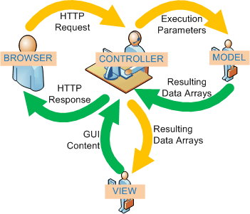

- لقد قمنا باتباع البنية المتعددة الطبقات في بناء تطبيق الويب 3 Layered Architectureووحققنا من خلاله:
- الفصل بين طبقات التطبيق في كل مكون من مكونات التطبيق؛
- الفصل بين مكونات التطبيق بحيث يكون لكل مكون مهامه الخاصة التي يسعى لتحقيقها بمعزل عن المكونات الأخرى ؛
- تنظيم الكود ضمن مجلدات تعكس الفصل بين المهام.
- يتم تحميل الواجهة view من خلال تابع loadView الموجود في ال controller وكل طلب تعامل مع قاعدة المعطيات يتم طلبه من ال view نقوم بتمريره إلى ال controller الذي يمرره بدوره إلى ال Model حيث نقوم بمعالجة الطلب من خلاله ومن ثم إعادة النتيجة إلى ال controller والذي يمرره بدوره إلى ال view.
- قمنا بتعريف صف أب لكل الصفوف من نمط controller وصف أب لكل الصفوف من نمط Model
وعرفنا التوابع البانية لكل منهما.
مثال من التطبيق :
Manage_Config_View
Manage_Config
Config_Model

- ملاحظات حول التطبيق
- تحديد موقع المراكز المشتركة في الخدمة
- لقد قمنا من خلال تطبيق الويب بمنح مستخدمي الموقع القدرة على تحديد موقع المشافي والأطباء والصيدليات المتعاقدة مع شركة التأمين وذلك عندما يقوم المستخدم بتصفح المراكز المشتركة بخدمة التأمين؛
- تم تحقيق هذه الميزة من خلال ال Google Maps وذلك عن طريق تخزين خط الطول والعرض الخاص بكل مركز؛
- يوضح الشكل ما تم ذكره سابقا.
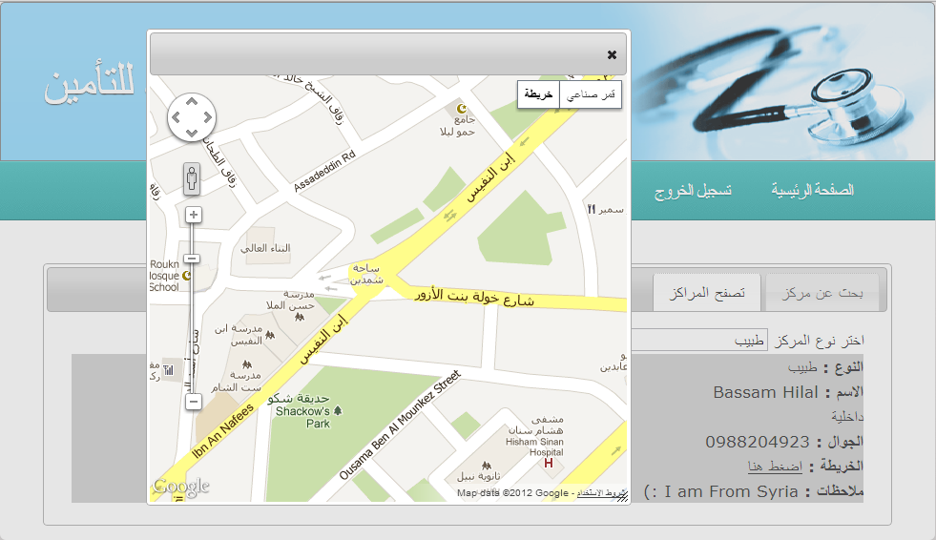

- خطوط بيانية
- قمنا من خلال التطبيق بإتاحة المجال لمدير النظام والطبيب بمشاهدة خط بياني تفاعلي يوضح مدفوعات الشركة خلال فترة زمنية محددة.
- يوضح الشكل التالي ماتم ذكره.
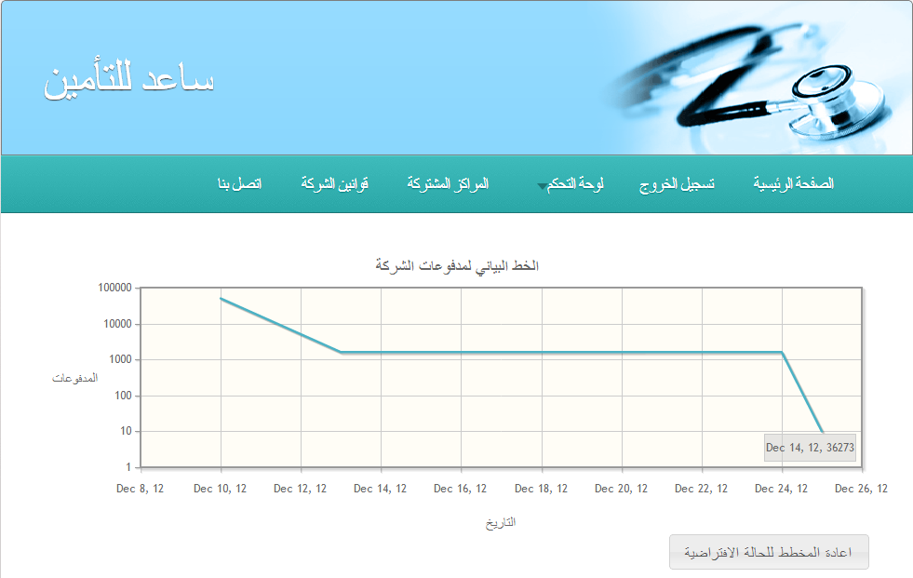
- Auto Complete
يدعم تطبيق الويب خاصية ال auto complete عندما يقوم مستخدم التطبيق بعملية البحث عن المراكز المتعاقدة مع الشركة.

- Ajax
عند بناء التطبيق تم الاعتماد بشكل كبير على Ajax وذلك في عملية إرسال النماذج حتى لا يتم إعادة تحميل الصفحة.

- Javascript
تم الاعتماد في الحركات و التأثيرات بشكل كبير على javascript لجعل الموقع أكثر تفاعلا مع المستخدم.
- تم استخدام مكتبة ال jquery-multiselect-2.0 من أجل الموديل الموضح في الشكل
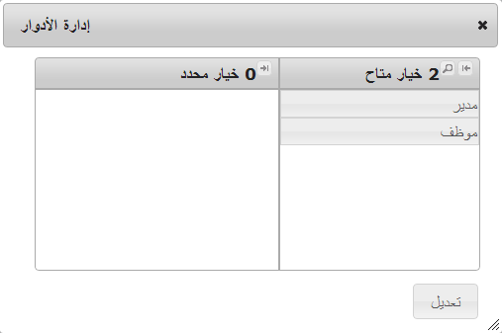
- تم استخدام مكتبة ال jquery.dataTables من أجل الجدول الذي نعرض فيها المعلومات.
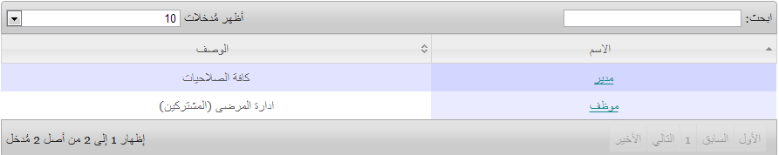

- تم استخدام مكتبة ال jquery-ui-1.9.2.custom من أجل :
- Accordion

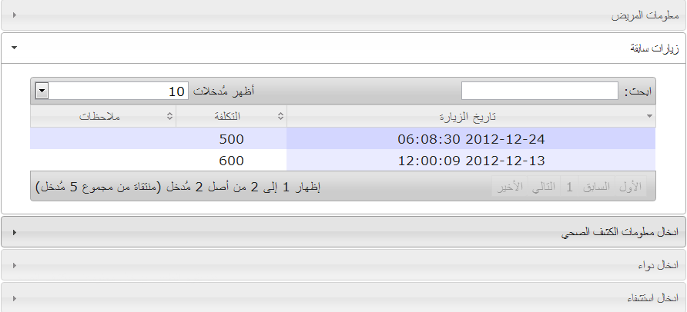
- Tabs
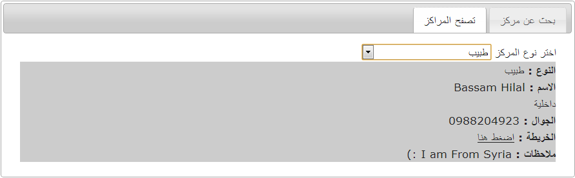

- Dialog
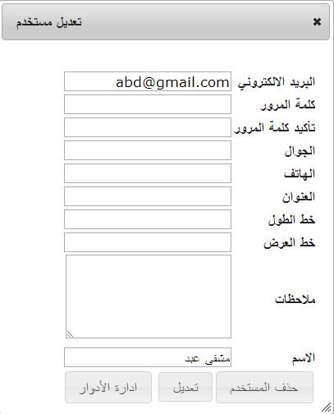
- Date picker

- Web service

- يتألف التطبيق من قسمين قسم خاص بال Web Service وقسم خاص بال Client .
- تم استخدام مكتبة Nusoap لتمثيل الخدمة .
- تتضمن ال web service مجموعة من التوابع مثل الحصول على المرضى التابعين لشركة معينة أو الحصول على معلومات مريض محدد تابع لشركة محددة أو معرفة الزيارات التي قام بها مريض معين للأطباء والاستشفاءات الحاصل عليها.
- حيث يقوم ال Client بالاتصال وطلب تابع من ال Web Service من خلال التعليمة
client= new SoapClient(BASE_URL . 'services/wsdl.wsdl');
$ response = $client->getAllPatients(1(;

- Https
- قمنا بتطبيق فكرة ال https في التطبيق على صفحة ال login وذلك لمنع أي طرف ثالث يقوم بعملية التنصت على الشبكة sniffing من التقاط المعلومات حيث يقوم بتشفير كل المعلومات المرسلة من خلال ال get, post .
- حتى وان تم التقاطها من قبل ال sniffer فهي مشفرة ولن يستطيع فك تشفيرها.
- لتحقيقها سنمر بمرحلتين:
  - Create SSL Certificate
  - التأكد من أن المعلومات قد تم تشفيرها.
- يمكن بعدها تنصيب الشهادة الامنية على كل الحواسيب التي تحاول الوصل إلى ال server الخاص بنا والا ستصل رسالة بعدم استخدام شهادة أمنية موثوقة.
- إذا لتشفير المعطيات لابد من عمل SSL certificate والتي تحتاج إلى Public key و Server Private Key يتم تشفير الرسالة بالمفتاح الخاص واي طرف يملك ال public key server يستطيع فك تشفير الرسالة.

SSL Encrypt the Transmission of Passwords with https

Create SSL Certificate and Server Private Key;
- Import the certificate into the browser for each client;
- Edit Apache config for encryption only access to password protected folders;

Make folders accessible with SSL encryption only;

Redirect “http” to “https” for certain folders.

